2.1

Netz ohne Hidden-Layer mit Softmax-Funktion:

Das trainierte Modell haben wir mit der Genauigkeit von 200 Epochs erstellt.

loss: 0.2700 - acc: 0.9253 - val_loss: 0.2725 - val_acc: 0.9222

Test loss: 0.272538637164

Test accuracy: 0.9222

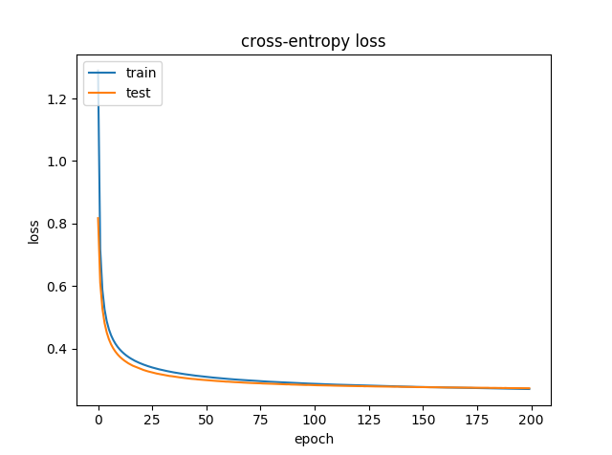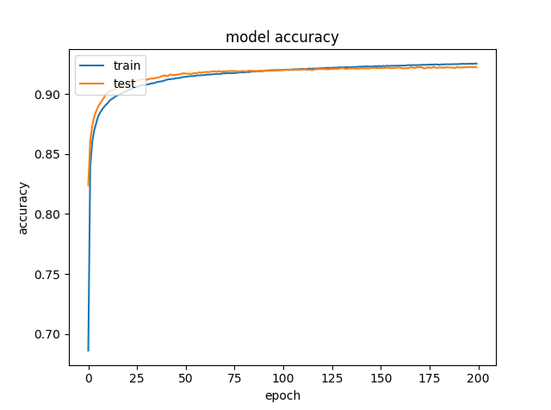

2.2

Mehrschichtiges Netz:

Diesmal wurde der Hidden-Layer mit der Größe 200, 100, 60 und 30 erweitert. In der

letzten Schicht haben wir die Softmax-Funktion verwendet. Die Hidden-Layer nutzen

Sigmoid. Trainiert wird mit Epochs = 200. Vergleicht man die Resultate aus 2.1, so

erkennt man keine richtige Verbesserung der Genauigkeit.

loss: 0.2759 - acc: 0.9292 - val_loss: 0.2900 - val_acc: 0.9261

Test loss: 0.289976057315

Test accuracy: 0.9261

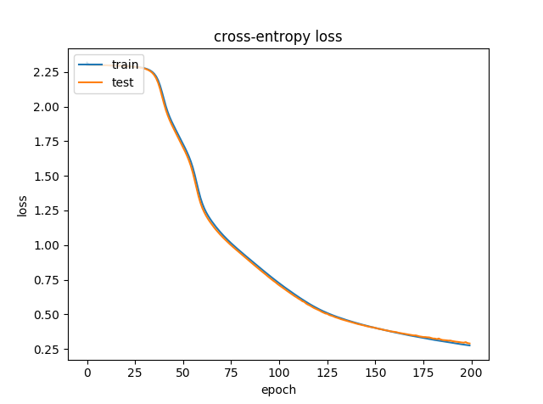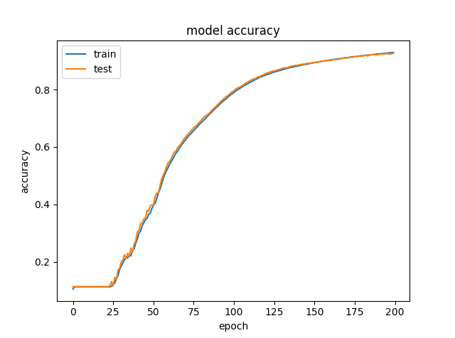

2.3

ReLu als Aktivierungsfunktion

Die Sigmoid-Funktion wurde bei diesem Versuch mit der ReLu-Funktion ersetzt. Die

Genauigkeit hat sich im Gegensatz zum letzten Versuch deutlich gebessert

epo=200

loss: 6.6662e-04 - acc: 1.0000 - val_loss: 0.1243 - val_acc: 0.9752

Test loss: 0.124333327181

Test accuracy: 0.9752

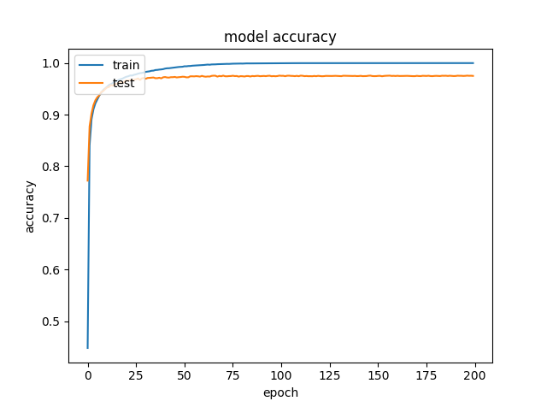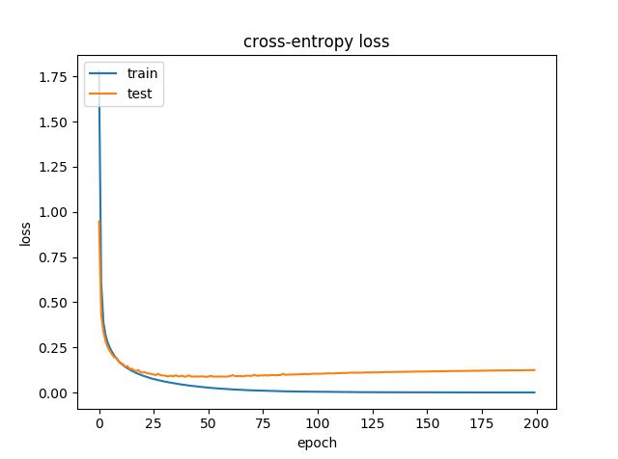

epo=100

loss: 0.0044 - acc: 0.9997 - val_loss: 0.0973 - val_acc: 0.9768

Test loss: 0.0973443595217

Test accuracy: 0.9768

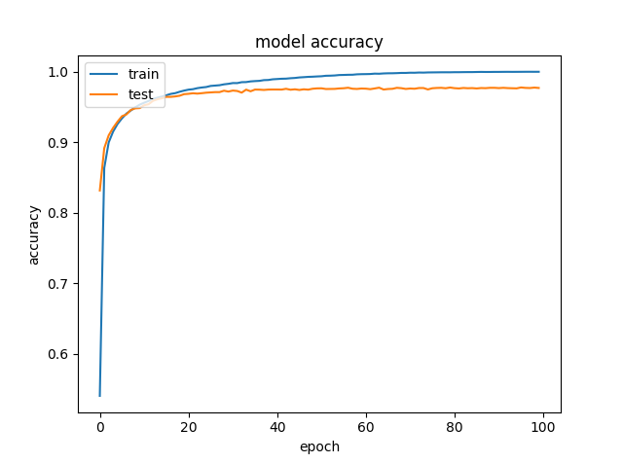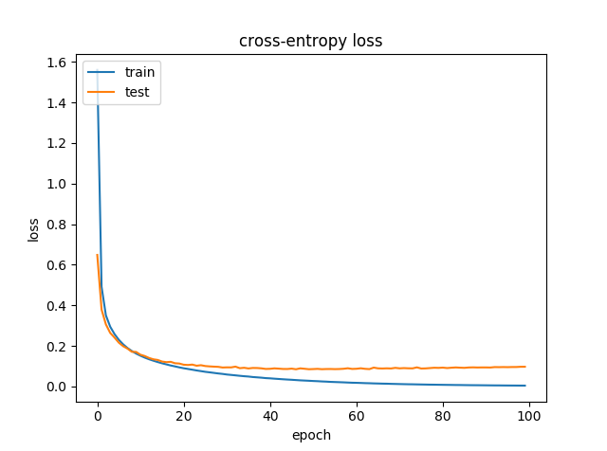

2.4

Adam-Optimizer und adaptive Lernrate:

Anstelle des SGD-Verfahren nutzen wir nun den Adam-Optimizer. Der Decay ist dabei

verantwortlich für die Verringerung der Lernrate. Bei Genauigkeit ist bei

ausgeschaltetem Decay besser als mit eingeschaltetem. Die verwendeten Epochs waren diesmal 100.

decay=0.0

loss: 0.0026 - acc: 0.9994 - val_loss: 0.1106 - val_acc: 0.9823

Test loss: 0.110622899603

Test accuracy: 0.9823

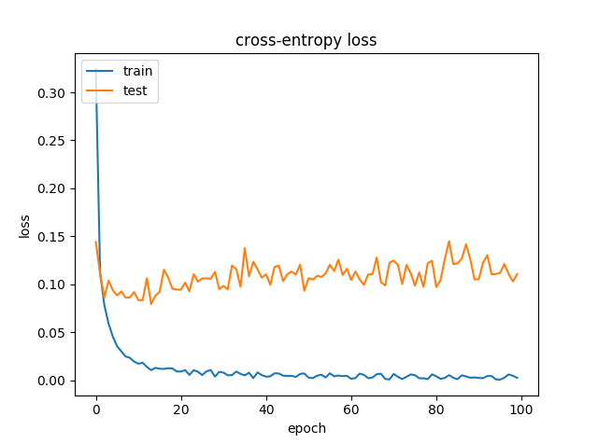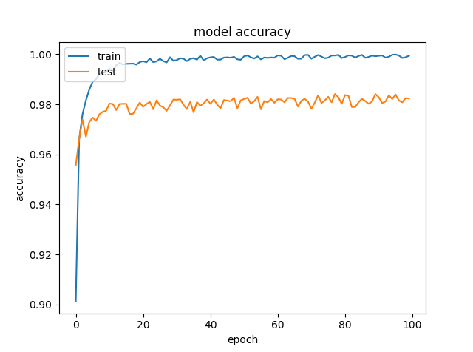

decay=0.01

loss: 0.0578 - acc: 0.9843 - val_loss: 0.0845 - val_acc: 0.9727

Test loss: 0.0844563962932

Test accuracy: 0.9727

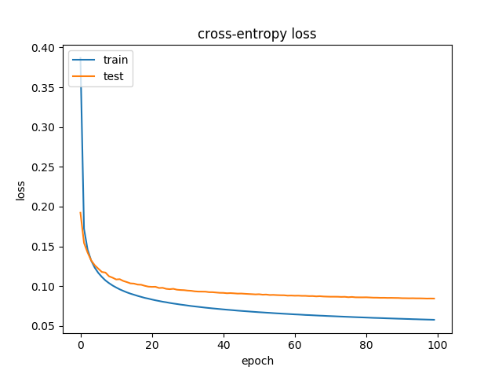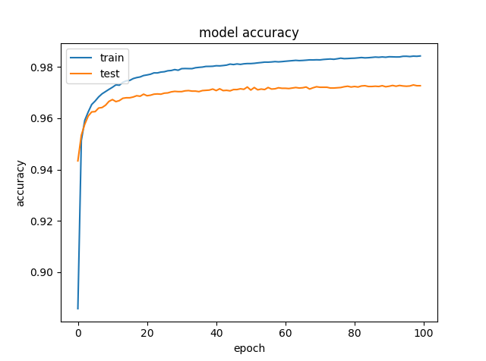

2.5

Dropout:

Die Ergebnisse bei beiden Dropouts sind sehr gut, der total Loss ist bei beiden sehr

gering.

dropout=0.1

loss: 0.1085 - acc: 0.9690 - val_loss: 0.0993 - val_acc: 0.9706

Test loss: 0.0992970720458

Test accuracy: 0.9706

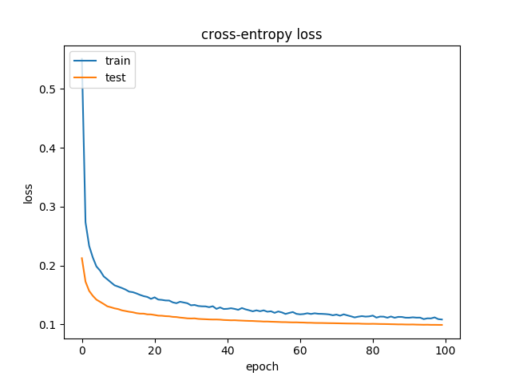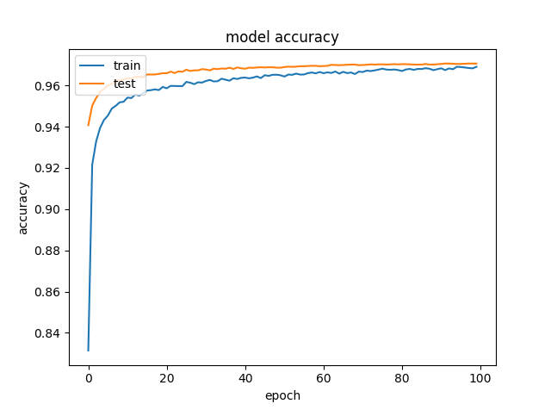

dropout=0.2 Dense(512)

loss: 0.0388 - acc: 0.9888 - val_loss: 0.0615 - val_acc: 0.9808

Test loss: 0.0614758349297

Test accuracy: 0.9808

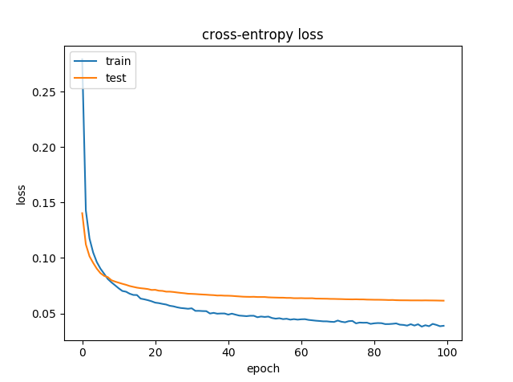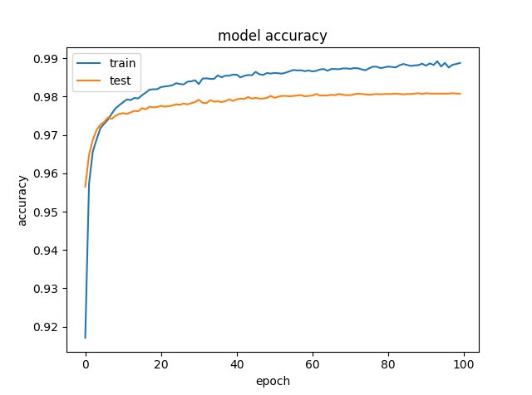

3.

Convolutional Neural Network:

Mit dem CNN Verfahren und Epochs auf 15 gesetzt haben wir sehr gute Resultate

loss: 0.1811 - acc: 0.9467 - val_loss: 0.0976 - val_acc: 0.9720

Test loss: 0.0976039108077

Test accuracy: 0.972

